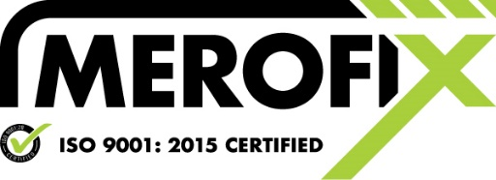

MERO-FIX BVBA
INDUSTRIEWEG NOORD 1177
3660 OUDSBERGEN

TÉL. : 089/856 928
FAX : 089/858 158

TVA : 0431.803.220

Livre VI Code de droit économique

FORMULAIRE DE DROIT DE RÉTRACTATION (renonciation à l’achat)
(Veuillez compléter et renvoyer le présent formulaire uniquement si vous souhaitez rétracter l’accord dans le délai de réflexion fixé)

À :

MEROFIX BVBA
Industrieweg-Noord 117
3660 Oudsbergen
TVA : 0431.803.220

COORDONNÉES DU CLIENT :

N° de la commande
Date de la commande
Date de réception
Nom - prénom :
Adresse
Adresse e-mail
N° de compte
N° de téléphone

Autres remarques :
…………………………………………………………………………………………………………………………………………………………….
…………………………………………………………………………………………………………………………………………………………….
…………………………………………………………………………………………………………………………………………………………….
…………………………………………………………………………………………………………………………………………………………….

Date Signature(s) consommateur(s)
(Uniquement lorsque le présent formulaire est introduit en format papier)
………………………………………

(*) Biffer la mention inutile.

